Declaração do Escopo

**GRUPO 3: SOLUÇÕES INTELIGENTES**

|  |  |  |  |
| --- | --- | --- | --- |
| Aluno | RA | E-mail | Celular |
| Adriano Brito Valença | 1900183 | adriano.valenca@aluno.faculdadeimpacta.com.br | 11-99246-6657 |
| Julio Cesar Santos Azevedo | 1900518 | julio.azevedo@aluno.faculdadeimpacta.com.br | 11-944883462 |
| Kevin Pagrion Bela | 1900280 | kevin.bela@aluno.faculdadeimpacta.com.br | 11-98100-0565 |
| Vanderlei Silva Pereira  de Sousa | 1701082 | vanderlei.sousa@aluno.faculdadeimpacta.com.br | 11-98538-1556 |
| Alexandre Marques | 1900096 | alexandre.marques@aluno.faculdadeimpacta.com.br | 11-99141-7455 |

|  |
| --- |
| Tema |
| **COEL – Aplicativo para suporte** |

**Empresa**

**Sobre a Coel**

No mercado desde 1954, a Coel é reconhecida por seu compromisso com a qualidade no desenvolvimento de produtos para sistemas de automação industrial. A empresa se diferencia por oferecer uma linha completa de produtos e serviços desenvolvidos para garantir soluções de alta performance..

Atuando com parcerias internacionais, a Coel tem expertise para apresentar soluções de vanguarda para atender a um mercado cada vez mais exigente.

**A Fábrica**

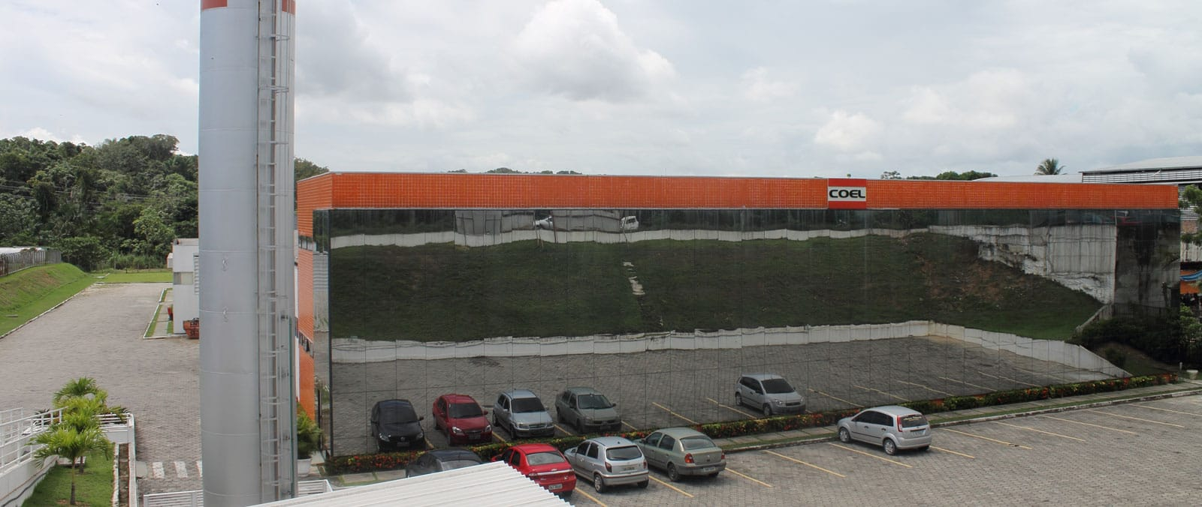

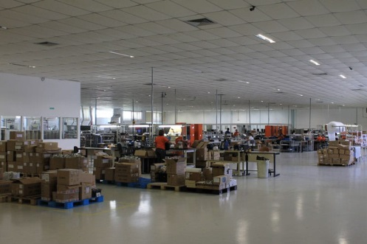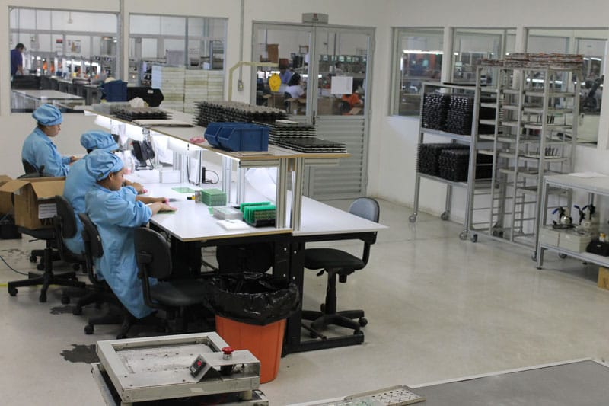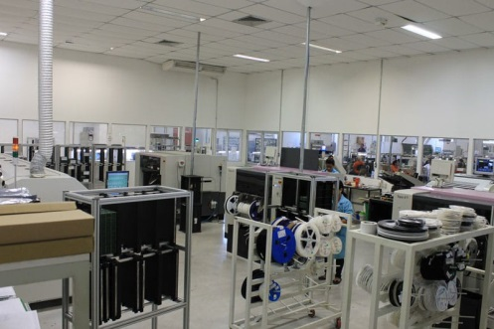

Para oferecer sempre o melhor aos nossos clientes, nossa estrutura é dividida em: sede, fábrica e duas filiais. Nossa sede administrativa está localizada no bairro da Lapa, em São Paulo, onde ficam os departamentos de assistência técnica, comercial, compras, engenharia de aplicações, expedição, financeiro, marketing e parte da produção.

Já a fábrica, em Manaus, possui aproximadamente 5.000m² e abriga toda a parte de produção, logística e alguns departamentos, como RH e Qualidade.

Com a intenção de expandir nossa área de atuação e atender com mais qualidade a América Central e Latina, contamos com uma filial no México e um representante comercial na Colômbia.

**Sede São Paulo**

Hoje a filial da Coelmatic em São Paulo possui cerca de 50 colaboradores, com um corpo técnico de engenheiros especializados em diversas aplicações, um departamento comercial externo que abrange Grande São Paulo e Interior de São Paulo e uma linha de produção que produz alguns instrumentos de nossa linha de produtos, tudo isso para gerar mais agilidade e comodidade para o cliente.

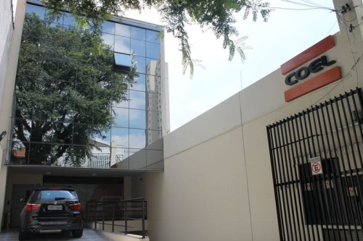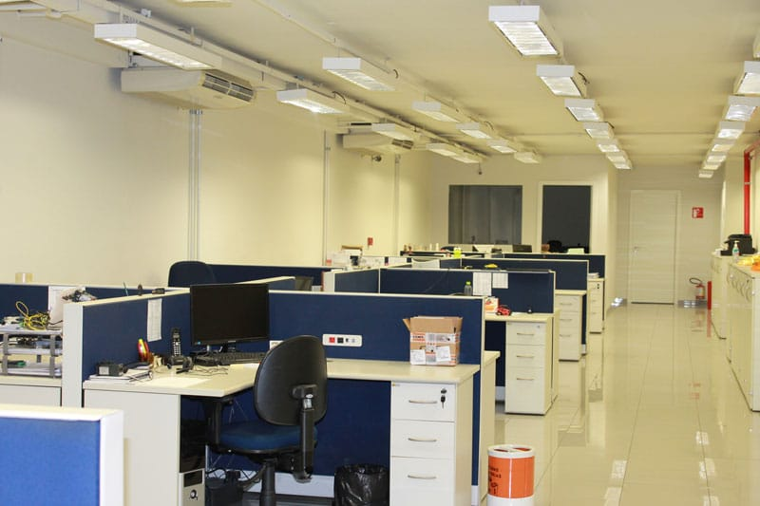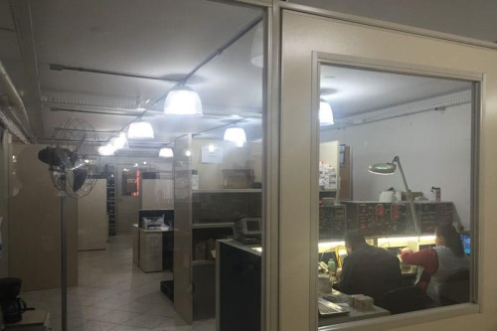

**Normas e Certificações**

Nossos produtos são fabricados em conformidade com diretrizes e normas nacionais e internacionais seguindo um exímio padrão de qualidade. Durante o processo produtivo, 100% dos equipamentos são testados, o que garante maior confiabilidade. Todas as soluções que chegam aos nossos clientes são certificadas por órgãos como: UL, conhecida mundialmente pelos fabricantes e usuários; CE, marcações da comunidade europeia e BRTÜV, na norma NBR ISO 9001-2008. Ou seja, qualidade e confiabilidade fazem parte do nosso dia a dia.

**Missão**

Proporcionar soluções de controle e automação, técnica e economicamente viáveis, contribuindo para melhoria do processo de fabricação e qualidade do produto final.

**Visão**

Ser referência como provedora de soluções competitivas em tecnologia de automação industrial e refrigeração para a América Latina, nos segmentos em que atua.

**Valores**

Tecnologia, qualidade e confiabilidade.

Compromisso.

O cliente como foco.

Meio ambiente e responsabilidade social.

Site institucional da empresa: <https://www.coel.com.br/empresa/>

Site para treinamento gratuito: <https://lab.coel.com.br/>

Link para Linkedin: <https://www.linkedin.com/company/coel>

Link para Facebook: <https://www.facebook.com/coelmatic>

A empresa produz controladores eletrônicos para diversos seguimentos da indústria, como por exemplo:

